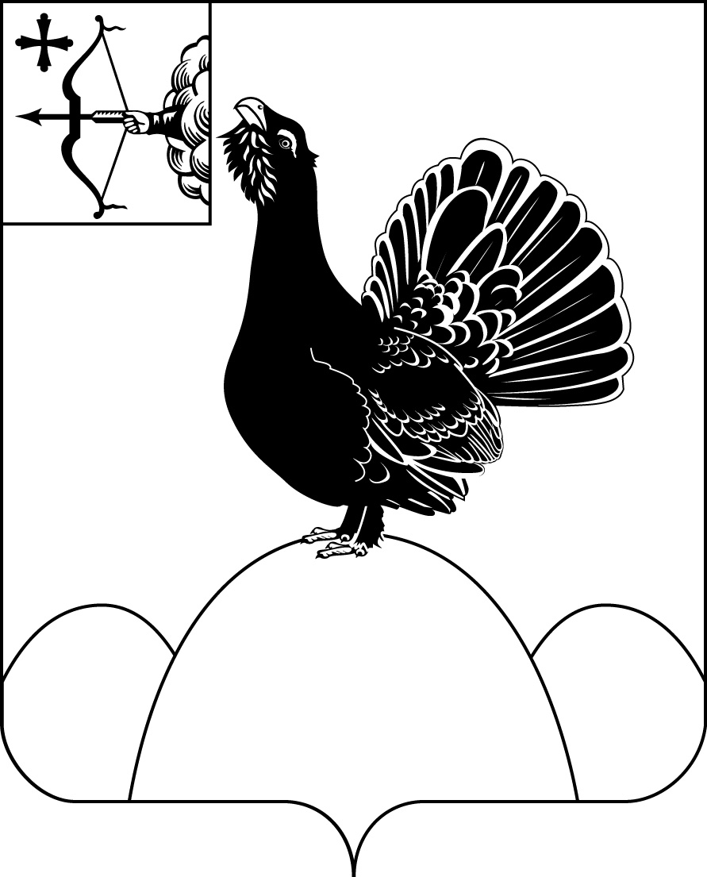

КОНТРОЛЬНО-СЧЕТНАЯ КОМИССИЯ
МУНИЦИПАЛЬНОГО ОБРАЗОВАНИЯ НАГОРСКИЙ РАЙОН
КИРОВСКОЙ ОБЛАСТИ

11.10.2024 № 01-24-40

ЗАКЛЮЧЕНИЕ
по результатам внешней проверки отчета об исполнении
бюджета муниципального образования Кобринское сельское поселение
Нагорского района Кировской области за 9 месяцев 2024 года

1. Общие положения

Бюджет Кобринского сельского поселения Нагорского района Кировской области утвержден решением Кобринской сельской Думы от 15.12.2023 №14/6 «О бюджете Кобринского сельского поселения на 2024 год и на плановый период 2025 и 2026 годов».
Постановлением администрации Кобринского сельского поселения от 30.12.2023 года №106 «О мерах по выполнению решения Кобринской сельской Думы от 15.12.2023 № 14/6 «О Бюджете Кобринского сельского поселения на 2024 год и на плановый период 2025 и 2026 годов»» утверждены меры по выполнению решения о бюджете.
Заключение на отчет об исполнении бюджета Кобринского сельского поселения за 9 месяцев 2024 года подготовлено в соответствии с требованиями ст.268.1 Бюджетного кодекса РФ, п.9 ст.6 Положения о Контрольно-счетной комиссии муниципального образования Нагорский муниципальный район Кировской области, утвержденного решением Нагорской районной Думы №5.1 от 23.12.2021 года, ст.18 Положения о бюджетном процессе в Кобринском сельском поселении Нагорского района Кировской области, утвержденном решением Кобринской сельской Думы №41/2 от 05.10.2016 года.
За 9 месяцев 2024 года бюджет Кобринского сельского поселения корректировался 3 раза. В результате внесенных изменений основные характеристика бюджета поселения на 2024 год составили:
- общий объем доходов бюджета поселения в сумме 7891,6 тыс.рублей;
- общий объем расходов бюджета поселения в сумме 8059,2681 тыс.рублей;
- дефицит бюджета поселения в сумме 167,6681 тыс.рублей.

2. Анализ доходной части бюджета Кобринского сельского поселения.

В течение анализируемого периода прогноз поступления доходов бюджета поселения на 2024 год был увеличен на 150,0 тыс.рублей или на 1,9% от первоначально утвержденного бюджета за счет увеличения объема безвозмездных поступлений на 150,0 тыс.рублей или на 2,2%.
Исполнение бюджета по доходам за 9 месяцев 2024 года составило 5851,96 тыс.рублей или 74,2% к годовым бюджетным назначениям. В том числе объем поступлений собственных доходов составил 702,86 тыс.рублей или 66,3% плановых назначений, объем безвозмездных поступлений составил 5149,10 тыс.рублей или 75,4% плановых назначений.
По сравнению с аналогичным периодом прошлого года объем поступлений доходов бюджета поселения увеличился на 1001,56 тыс.рублей или на 20,7%. Увеличение объема доходов обусловлен ростом объема безвозмездных поступлений на 1007,9 тыс.рублей или на 24,3% при снижении собственных доходов на 6,34 тыс.рублей или на 0,9%.

Собственные доходы за 9 месяцев 2024 года выполнены в сумме 702,86 тыс.рублей или 66,3% годового плана, из них:
Налоговые доходы по итогам 9 месяцев 2024 года поступили в объеме 655,26 тыс.рублей или 64,3% плана, что на 1,56 тыс.рублей или на 0,2% выше поступлений аналогичного периода прошлого года.

Наименование показателей | Уточненный прогноз доходов | Исполнение |  |  |  | Отклонение
Наименование показателей | Уточненный прогноз доходов | 9 месяцев 2024 года |  | 9 месяцев 2023 года |  | 2024/2023
Наименование показателей | Уточненный прогноз доходов | тыс.руб | % | тыс.руб | % | тыс.руб. | %
Налоговые доходы, всего | 1017,7 | 655,26 | 64,3 | 653,7 | 77,6 | 1,56 | 100,2
в том числе:
Налог на доходы физических лиц | 583,2 | 348,87 | 59,8 | 337,5 | 80,4 | 11,37 | 103,4
Акцизы | 420,5 | 301,13 | 71,6 | 309,6 | 75,1 | -8,47 | 97,3
Налог на имущество физических лиц | 11,0 | 4,23 | 38,5 | 5,3 | 75,8 | -1,07 | 79,8
Земельный налог с организаций | 2,0 | 1,03 | 51,5 | 1,1 | 42,8 | -0,07 | 93,6
Государственная пошлина | 1,0 | 0,0 | 0,0 | 0,2 | 30,0 | -0,2 | х

Поступление по налогу на доходы физических лиц за 9 месяцев 2024 года составило 348,87 тыс.рублей или 59,8% прогноза на год, рост к аналогичному периоду 2023 года составил 11,37 тыс.рублей или 3,4%.
Поступление акцизов по подакцизным товарам, производимым на территории РФ, за 9 месяцев 2024 года составило 301,13 тыс.рублей или 71,6% прогнозного плана на год. В сравнении с аналогичным периодом 2023 года сниж1ние поступлений акцизов на 8,47 тыс.рублей или на 2,7%.
Поступление налога на имущество физических лиц составило 4,23 тыс.рублей или 38,5% плановых назначений, к уровню прошлого года снижение на 1,07 тыс.рублей или на 20,2%.
Поступление земельного налога с организаций составило 1,03 тыс.рублей или 51,5% плановых назначений, к уровню прошлого года снижение на 0,07 тыс.рублей или на 6,4%.
Поступления государственной пошлины за 9 месяцев 2024 года не было.

Неналоговые доходы по итогам 9 месяцев 2024 года поступили в объеме 47,6 тыс.рублей или 113,3% годового плана, что на 7,9 тыс.рублей или на 14,2% ниже поступлений аналогичного периода прошлого года.

Наименование показателей | Уточненный прогноз доходов | Исполнение |  |  |  | Отклонение
Наименование показателей | Уточненный прогноз доходов | 9 месяцев 2024 года |  | 9 месяцев 2023 года |  | 2024/2023
Наименование показателей | Уточненный прогноз доходов | тыс.руб | % | тыс.руб | % | тыс.руб. | %
Неналоговые доходы, всего | 42,0 | 47,6 | 113,3 | 55,5 | 96,4 | -7,9 | 85,8
в том числе:
Доходы, получаемые в виде арендной платы за земельные участки | 2,0 | 1,91 | 95,7 | 2,0 | 75,2 | -0,09 | 95,5
Прочие доходы от использования имущества и прав, находящихся в государственной и муниципальной собственности | 40,0 | 45,69 | 114,2 | 53,5 | 97,4 | -7,81 | 85,4

Снижение поступлений по неналоговым доходам по сравнению с аналогичным периодом прошлого года отмечен по всем видам доходов.

Общая сумма безвозмездных поступлений за 9 месяцев 2024 года составила 5149,1 тыс.рублей или 75,4% плановых назначений.

Наименование показателей | Уточненный прогноз доходов | Исполнение |  |  |  | Отклонение
Наименование показателей | Уточненный прогноз доходов | 9 месяцев 2024 года |  | 9 месяцев 2023 года |  | 2024/2023
Наименование показателей | Уточненный прогноз доходов | тыс.руб | % | тыс.руб | % | тыс.руб. | %
Безвозмездные доходы, всего | 6831,9 | 5149,1 | 75,4 | 4141,2 | 71,9 | 1007,9 | 124,3
в том числе:
Безвозмездные поступления от других бюджетов бюджетной системы РФ | 6831,9 | 5149,1 | 75,4 | 4141,2 | 71,9 | 1007,9 | 124,3
в том числе:
дотации | 2086,7 | 1565,1 | 75,0 | 1701,0 | 75,0 | -135,9 | 92,0
субсидии | 160,0 | 160,0 | 100 | 0,0 | 0,0 | 160,0 | Х
субвенции | 156,2 | 139,6 | 89,4 | 91,1 | 70,2 | 48,5 | 153,2
иные межбюджетные трансферты | 4429,0 | 3284,4 | 74,2 | 2349,1 | 69,8 | 935,3 | 139,8

Общий объем межбюджетных трансфертов из областного и районного бюджетов, поступивших в бюджет поселения в течение 9 месяцев 2024 года, вырос по сравнению с аналогичным периодом 2023 года на 1007,9 тыс.рублей или на 24,3%.

3.Анализ расходной части бюджета Кобринского сельского поселения

В течение анализируемого периода 2024 года расходная часть бюджета поселения была увеличена на 317,67 тыс.рублей или на 4,1% от первоначально утвержденного бюджета.
Расходы бюджета поселения за 9 месяцев 2024 года исполнены в объеме 5803,20 тыс.рублей или на 72,0% к годовому плану.
По сравнению с аналогичным периодом прошлого года расходы выросли на 1249,2 тыс.рублей или на 27,4%.

Структура расходов бюджета Кобринского сельского поселения
за 9 месяцев 2024 года

Отраслевая структура расходов бюджета поселения за 9 месяцев 2024 года в разрезе источников представлена в таблице:
Наименование  расхода | Раздел | Первоначальный план на 2024год  тыс.руб. | Уточнен  ный план  на 2024год  тыс.руб. | Изменение  (+;-) |  | Исполнено  (тыс.руб.) | Процент исполнения  (%) | Удельный вес в общем объеме расходов (%)
 |  |  |  | (тыс.руб.) | % | Исполнено  (тыс.руб.) | Процент исполнения  (%) | Удельный вес в общем объеме расходов (%)
ВСЕГО РАСХОДОВ |  | 7741,6 | 8059,27 | 317,67 | 4,1 | 5803,20 | 72,0 | 100
Общегосударственные вопросы | 01 | 3679,7 | 4088,73 | 409,03 | 11,1 | 3252,52 | 79,5 | 56,0
Национальная оборона | 02 | 156,2 | 156,20 | 0,0 | 0,0 | 139,60 | 89,4 | 2,4
Национальная безопасность и правоохранительная деятельность | 03 | 3166,5 | 2958,50 | -208,0 | -6,6 | 1993,39 | 67,4 | 34,3
Национальная экономика | 04 | 420,5 | 537,14 | 116,64 | 27,7 | 140,67 | 26,2 | 2,4
Жилищно-коммунальное хозяйство | 05 | 181,6 | 181,60 | 0,0 | 0,0 | 174,20 | 95,9 | 3,0
Социальная политика | 10 | 137,1 | 137,10 | 0,0 | 0,0 | 102,83 | 75,0 | 1,9

Расходы на решение общегосударственных вопросов, национальную безопасность и правоохранительную деятельность

С учетом внесенных в течение 9 месяцев 2024 года изменений, первоначально утвержденный бюджетом поселения на 2024 год объем ассигнований по разделу 0100 "Общегосударственные вопросы" вырос с 3679,7 тыс.рублей до 4088,73 тыс.рублей или на 409,03 тыс.рублей (11,1%).
Исполнение утвержденных бюджетных назначений составило 3252,52 тыс.рублей или 79,5%, это на 1249,20 тыс.рублей больше, чем за аналогичный период 2023 года.
По данному разделу осуществлены расходы по подразделам:
- 0102 "Функционирование высшего должностного лица субъекта Российской Федерации и муниципального образования" в размере 757,07 тыс.рублей или 90,5% от утвержденных бюджетных ассигнований;
- 0104 " Функционирование Правительства Российской Федерации, высших исполнительных органов государственной власти субъектов Российской Федерации, местных администраций" в размере 1823,61 тыс.рублей или 82,8% от утвержденных бюджетных ассигнований;
- 0113 "Другие общегосударственные вопросы" в размере 671,84 тыс.рублей или 64,6% от утвержденных бюджетных ассигнований;
По подразделу 0111 "Резервные фонды" расходы не осуществлялись.

Объем ассигнований по разделу 0200 "Национальная оборона" за анализируемый период не изменялся, и остался на уровне первоначально утвержденного объема в сумме 156,2 тыс.рублей.
Исполнение утвержденных бюджетных назначений составило 139,6 тыс.рублей или 89,4%, что на 48,5 тыс.рублей больше, чем за аналогичный период 2023 года.
По данному разделу осуществлены расходы по подразделу:
- 0203 "Мобилизационная вневойсковая подготовка" в размере 139,60 тыс.рублей или 89,4% плановых назначений.

Объем ассигнований по разделу 0300 "Национальная безопасность и правоохранительная деятельность" за анализируемый период уменьшился с 3166,5 тыс.рублей до 2958,50 тыс.рублей или на 208,0 тыс.рублей (-6,6%).
Исполнение утвержденных бюджетных назначений составило 1993,39 тыс.рублей или 67,4%, что на 323,69 тыс.рублей больше, чем за аналогичный период 2023 года.
По данному разделу осуществлены расходы по подразделу:
- 0310 "Защита населения и территории от чрезвычайных ситуаций природного и техногенного характера, пожарная безопасность" в размере 1993,39 тыс.рублей или 67,4% плановых назначений.

Расходы на национальную экономику и
жилищно-коммунальное хозяйство

По разделу 0400 "Национальная экономика" первоначально утвержденный объем ассигнований на 2024 год составлял 420,5 тыс.рублей или 5,4% от общей суммы расходов. В результате внесенных изменений в течение анализируемого периода 2024 года объем ассигнований увеличился на 116,64 тыс.рублей и составил 537,14 тыс.рублей или 6,8% от общей суммы расходов бюджета поселения.
Фактическое исполнение за 9 месяцев 2024 года составило 140,67 тыс.рублей или 26,2%, что на 22,23 тыс.рублей меньше, чем за аналогичный период 2023 года.
По данному разделу осуществлены расходы по подразделу:
- 0409 "Дорожное хозяйство (дорожные фонды)" исполнение расходов составило 140,67 тыс.рублей или 26,2% плановых назначений.

Объем ассигнований по разделу 0500 "Жилищно-коммунальное хозяйство" за анализируемый период не изменялся, и остался на уровне первоначально утвержденного объема в сумме 181,6 тыс.рублей.
Фактическое исполнение за 9 месяцев 2024 года составило 174,2 тыс.рублей или 95,9%, что на 152,2 тыс.рублей меньше, чем за аналогичный период 2023 года.
По данному разделу осуществлены расходы по подразделу:
- 0503 "Благоустройство" исполнение расходов составило 174,2 тыс.рублей или 95,9% плановых назначений.

Расходы на социальную сферу

По разделу 1000 "Социальная политика" бюджетные ассигнования на 2024 год утверждены в размере 137,1 тыс.рублей.
Фактическое исполнение расходов по разделу составило 102,83 тыс.рублей или 75,0% от утвержденных бюджетных ассигнований.
По отношению к аналогичному периоду прошлого года фактическое исполнение расходов по разделу "Социальная политика" в абсолютном отношении не изменилось.
Затраты по разделу "Социальная политика" за анализируемый период 2024 года по структуре распределились следующим образом:
- 1001 "Пенсионное обеспечение" исполнение расходов составило 102,83 тыс.рублей или 75,0% плановых назначений;

Расходы на содержание органов местного самоуправления за 9 месяцев 2024 году составили 2580,68 тыс.рублей из установленного Правительством Кировской области норматива формирования на 2024 год расходов на содержание органов местного самоуправления муниципальных образований Кировской области - 3039,0 тыс.рублей. Администрацией Кобринского сельского поселения обеспечено соблюдение установленного норматива расходов на содержание органов местного самоуправления.
По состоянию на 01 октября 2024 года просроченной кредиторской задолженности по бюджету Кобринского сельского поселения не имеется.

4. Муниципальные программы

Расходы Кобринского сельского поселения в анализируемом периоде осуществлялись в рамках одной муниципальной программы "Повышение эффективности бюджетных расходов администрации муниципального образования Кобринского сельского поселения", утвержденной Постановлением администрации Кобринского сельского поселения № 151 от 28.12.2019 года.
Первоначальным решением о бюджете на 2024 год бюджетные ассигнования на реализацию муниципальной программы утверждены в сумме 7741,6 тыс.рублей. В течение 9 месяцев 2024 года плановые назначения увеличились на 317,67 тыс.рублей или на 4,1% и составили 8059,27 тыс.руб..
Исполнение за 9 месяцев 2024 года составило 5803,20 тыс.рублей или 72,0% уточненных плановых назначений, расходы на непрограммные мероприятия отсутствуют.

5. Дорожный фонд

Объем бюджетных ассигнований дорожного фонда на 2024 год сформирован в сумме 537,13512 тыс.рублей, т.е. в размере не менее прогнозируемого объема установленных законом (решением) о бюджете соответствующих доходов:
- акцизов по подакцизным товарам (продукции), производимых на территории Российской Федерации - 420,5 тыс.рублей;
- увеличения бюджетных ассигнований дорожного фонда в текущем финансовом году на сумму неосвоенных в предыдущем году ассигнований -101,10998 тыс.рублей;
- увеличения ассигнований в текущем финансовом году и (или) очередном финансовом году на положительную разницу между фактически поступившим и прогнозировавшимся объемом доходов бюджета, учитываемых при формировании дорожного фонда - 15,52514 тыс.рублей.

За 9 месяцев 2024 года в дорожный фонд поселения поступило 202,61853 тыс.рублей или 51,8% плановых назначений, в том числе:
(тыс.рублей)
Наименование доходов, формирующих дорожный фонд поселения | Уточненный план на 2024 год | Фактическое поступление | Отклонение
Наименование доходов, формирующих дорожный фонд поселения | Уточненный план на 2024 год | Фактическое поступление | сумма | %
Акцизы на автомобильный бензин, прямогонный бензин, дизельное топливо, моторные масла для дизельных и карбюраторных (инжекторных) двигателей, подлежащих зачислению в бюджет поселения | 420,5 | 301,12819 | 119,37181 | 28,4
ИТОГО | 420,5 | 301,12819 | 119,37181 | 28,4

Расходование средств дорожного фонда составило 140,6666 тыс.рублей или 26,2% бюджетных ассигнований или 46,7% фактически поступивших доходов дорожного фонда.

6. Резервный фонд администрации поселения

Размер резервного фонда на 2024 год установлен решением Кобринской сельской Думы №14/6 от 15.12.2023 года в сумме 10,0 тыс.рублей.
За 9 месяцев 2024 года ассигнования резервного фонда администрацией поселения на проведение аварийно-восстановительных работ и иных мероприятий, связанных с ликвидацией последствий стихийных бедствий не выделялись.

7. Публичные нормативные обязательства

Объем публичных нормативных обязательств, предусмотренных к исполнению в течение 2024 года, утвержден в сумме 41,0 тыс.рублей.
За 9 месяцев 2024 года расходы на исполнение публичных нормативных обязательств составили 30,76 тыс.рублей или 75,0% плана.

8. Дефицит и муниципальный долг

По состояния на 01 октября 2024 года по бюджету Кобринского сельского поселения получен профицит в сумме 48,76 тыс.рублей (доходы 5851,96 тыс.рублей, расходы 5803,20 тыс.рублей).
Привлечение кредитных ресурсов и бюджетных кредитов за 9 месяцев 2024 году не осуществлялось.
Муниципальные гарантии не предоставлялись. Расходы на обслуживание муниципального долга не производились.

Председатель контрольно-счетной
комиссии муниципального образования
Нагорский район Л.Ю.Мифтахова

